2015年10月份模块考试
高 二 物 理 试 题
命题人, 校对人：高二物理组
考试时间： 60分钟 满分：100分
第Ⅰ卷 选择题（共60分）
- 选择题(本题包括10个小题，每小题6分，共60分。1到6题只有一个选项正确，7到10题有多个选项正确，全部选对的得6分，选对但不全的得4分，错选或不选的得0分)
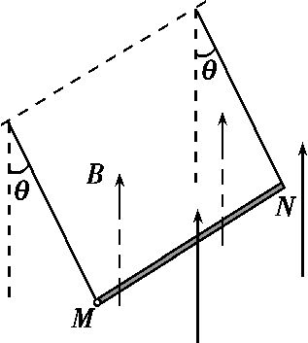
1.如图所示,金属棒MN两端由等长的轻质细线水平悬挂,处于竖直向上的匀强磁场中,棒中通以由M向N的电流,平衡时两悬线与竖直方向夹角均为θ.如果仅改变下列某一个条件,θ角的相应变化情况是( )

A.棒中的电流变大,θ角变大
B.两悬线等长变短,θ角变小
C.金属棒质量变大,θ角变大
D.磁感应强度变大,θ角变小

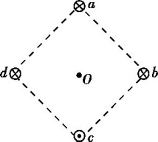
2.图中a、b、c、d为四根与纸面垂直的长直导线,其横截面位于正方形的四个顶点上,导线中通有大小相同的电流,方向如图所示。一带正电的粒子从正方形中心O点沿垂直于纸面的方向向外运动,它所受洛伦兹力的方向是( )

A.向上 B.向下 C.向左 D.向右

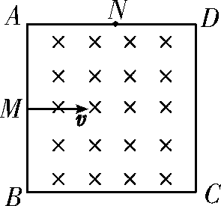
3．如图，正方形区域ABCD中有垂直于纸面向里的匀强磁场，一个α粒子(不计重力)以一定速度从AB边的中点M沿既垂直于AB边又垂直于磁场的方向射入磁场，正好从AD边的中点N射出．若将磁感应强度B变为原来的2倍，其他条件不变，则这个α粒子射出磁场的位置是( )

A．A点 B．ND之间的某一点
C．CD之间的某一点 D．BC之间的某一点
4.医生做某些特殊手术时,利用电磁血流计来监测通过动脉的血流速度。电磁血流计由一对电极a和b以及一对磁极N和S构成,磁极间的磁场是均匀的。使用时,两电极a、b均与血管壁接触,两触点的连线、磁场方向和血流速度方向两两垂直,如图所示。由于血液中的正负离子随血液一起在磁场中运动,电极a、b之间会有微小电势差。在达到平衡时,血管内部的电场可看作是匀强电场,血液中的离子所受的电场力和磁场力的合力为零。在某次监测中,两触点间的距离为3.0 mm,血管壁的厚度可忽略,两触点间的电势差为160 μV,磁感应强度的大小为0.040 T。则血流速度的近似值和电极a、b的正负为( )
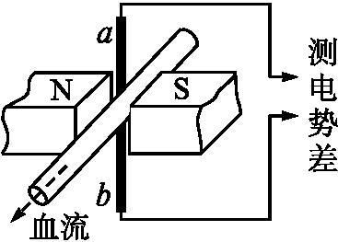
A.1.3 m/s,a正、b负 B.2.7 m/s,a正、b负
C.1.3 m/s,a负、b正 D.2.7 m/s,a负、b正
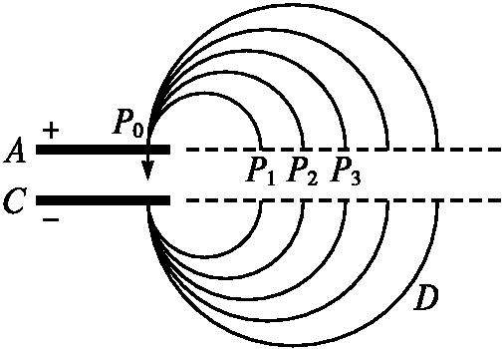
5.美国物理学家劳伦斯于1932年发明的回旋加速器,应用带电粒子在磁场中做圆周运动的特点,能使粒子在较小的空间范围内经过电场的多次加速获得较大的能量,使人类在获得较高能量的带电粒子方面前进了一步。如图所示为一种改进后的回旋加速器示意图,其中盒缝间的加速电场场强大小恒定,且被限制在A、C板间,带电粒子从P₀处静止释放,并沿电场线方向射入加速电场,经加速后再进入D形盒中的匀强磁场做匀速圆周运动,对于这种改进后的回旋加速器,下列说法正确的是( )

A.带电粒子每运动一周被加速一次
B.P₁P₂=P₂P₃
C.加速粒子的最大速度与D形盒的尺寸无关
D.加速电场方向需要做周期性的变化

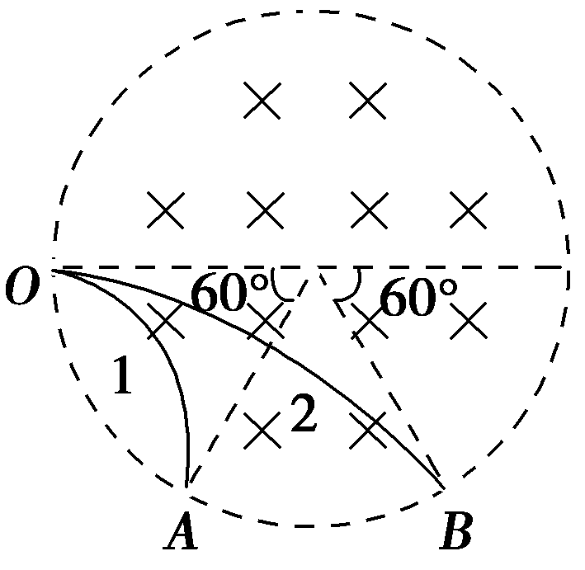
6.如图所示，为一圆形区域的匀强磁场，在O点处有一放射源，沿半径方向射出速率为v的不同带电粒子，其中带电粒子1从A点飞出磁场，带电粒子2从B点飞出磁场，不考虑带电粒子的重力，则( )

A．带电粒子1的比荷与带电粒子2的比荷的比为3∶1
B．带电粒子1的比荷与带电粒子2的比荷的比为∶1
C．带电粒子1与带电粒子2在磁场中运动时间的比为2∶1
D．带电粒子1与带电粒子2在磁场中运动时间的比为1∶2
7.如左图所示,两根光滑平行导轨水平放置,间距为L,其间有竖直向下的匀强磁场,磁感应强度为B。垂直于导轨水平对称放置一根均匀金属棒。从t=0时刻起，棒上有如右图所示的持续交变电流I,周期为T,最大值为I_{m},左图中I所示方向为电流正方向。则金属棒( )
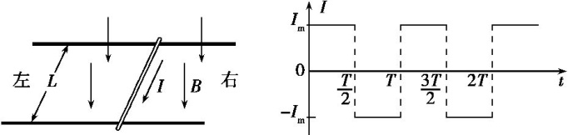
A.一直向右移动
B.速度随时间周期性变化
C.受到的安培力随时间周期性变化
D.受到的安培力在一个周期内做正功
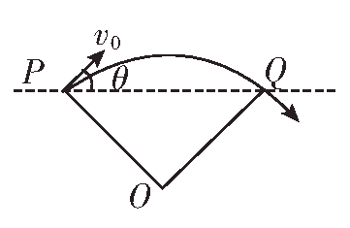
8．如图所示，虚线上方存在匀强磁场，磁感应强度为B；一群电子以不同速率v从边界上的P点以相同的方向射入磁场．其中某一速率v₀的电子从Q点射出．已知电子入射方向与边界夹角为θ，则由以上条件可判断( )

A．该匀强磁场的方向是垂直纸面向里
B．所有电子在磁场中的轨迹相同
C．速率大于v₀的电子在磁场中运动时间长
D．所有电子的速度方向都改变了2θ
9.如图所示,两金属板间有水平方向(垂直纸面向里)的匀强磁场和竖直向下的匀强电场。一带正电、质量为m的小球垂直于电场和磁场方向从O点以速度v₀飞入此区域,恰好能沿直线从P点飞出此区域。如果只将电场方向改为竖直向上,则小球做匀速圆周运动,加速度大小为a₁,经时间t₁从板间的右端a点飞出,a与P间的距离为y₁;如果同时撤去电场和磁场,小球加速度大小为a₂,经时间t₂从板间的右端b点以速度v飞出,b与P间的距离为y₂。a、b两点在图中未标出,则一定有( )
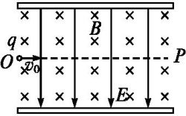
A.v₀<v B.a₁>a₂ C.a₁=a₂ D.t₁<t₂
10.质谱仪是测带电粒子的质量和分析同位素的一种仪器,它的工作原理是带电粒子(不计重力)经同一电场加速后,垂直进入同一匀强磁场做圆周运动,然后利用相关规律计算出带电粒子质量,其工作原理如图所示,虚线为某粒子运动轨迹,由图可知( )
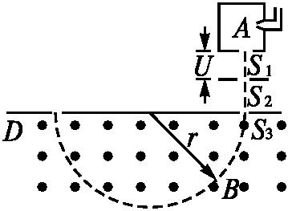
A.此粒子带负电
B.下极板S₂比上极板S₁电势高
C.若只增大加速电压U的值,则半径r变大
D.若只增大入射粒子的质量,则半径r变大

第Ⅱ卷 （共40分）
- 实验题(本题5个小题，每道小题2分，共10分)
11．某研究性学习小组欲用电压表V、电阻箱R、定值电阻R₀、开关S和若干导线测定某电池组的电动势．
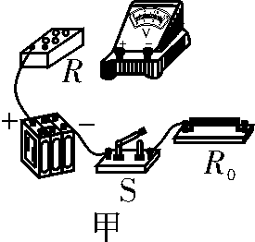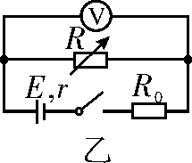
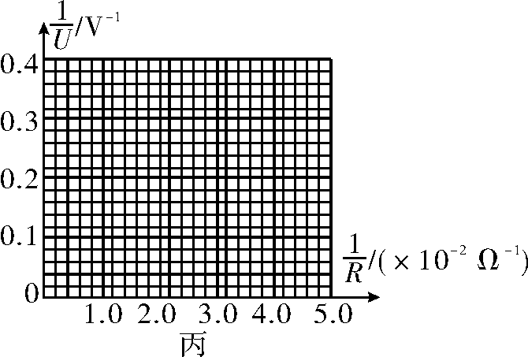
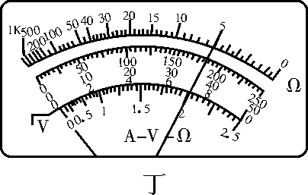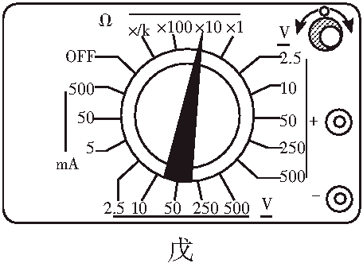

(1)在图甲中，根据图乙电路图用笔画线代替导线，将实物图连接成完整的实验电路．
(2)闭合开关S，调整电阻箱阻值R，读出电压表V相应示数U.该学习小组测出大量数据，分析筛选出如表所示的R、U数据，并计算相应的与的值．请用表中数据在图丙坐标纸上描点，并作出－图线.
R/Ω | 166 | 71.4 | 50.0 | 33.3 | 25.0 | 20.0
U/V | 7.7 | 5.4 | 4.5 | 3.6 | 2.9 | 2.5
(×10^{－2} Ω^{－1}) | 0.60 | 1.40 | 2.00 | 3.00 | 4.00 | 5.00
/V^{－1} | 0.13 | 0.19 | 0.22 | 0.28 | 0.34 | 0.40
(3)从图线中可求得待测电池组的电动势E＝______V.
(4)根据该小组设计的实验电路，会存在系统误差，试分析测得的电动势比实际电动势偏________(填“大”或“小”)．
(5)若要测该电池组的内阻，应知道定值电阻的阻值，用多用表测量该定值电阻的表盘指针如图丁所示，欧姆挡位如图戊所示，则知定值电阻的阻值是________Ω.

三、计算题。（其中12题14分，13题16分）
12. 如图所示，一质量为m的导体棒MN两端分别放在两个固定的光滑圆形导轨上，两导轨平行且间距为L，导轨处在竖直方向的匀强磁场中，当导体棒中通一自右向左的电流I时，导体棒静止在与竖直方向成37°角的导轨上，取sin 37°＝0.6，cos 37°＝0.8，求：
(1)磁场的磁感应强度B；
(2)每个圆导轨对导体棒的支持力大小F_{N}.

13.如图所示,直角坐标系xOy位于竖直平面内,在-Error: Reference source not foundm≤x≤0的区域内有磁感应强度大小B=4.0×10⁻⁴T、方向垂直于纸面向里的条形匀强磁场,其左边界与x轴交于P点;在x>0的区域内有电场强度大小E=4 N/C、方向沿y轴正方向的条形匀强电场,其宽度d=2 m。一质量m=6.4×10⁻²⁷kg、电荷量q=-3.2×10⁻¹⁹C的带电粒子从P点以速度v=4×10⁴ m/s,沿与x轴正方向成α=60°角射入磁场,经磁场、电场偏转后,最终通过x轴上的Q点(图中未标出),不计粒子重力。求:
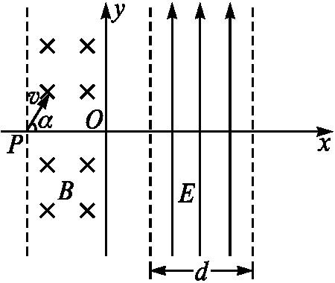
(1)带电粒子在磁场中运动时间。
(2)当电场左边界与y轴重合时Q点的横坐标。

2015年10月份模块考试
高二物理试题答案
一、选择题(本题包括10个小题，每小题6分，共60分。1到6题只有一个选项正确，7到10题有多个选项正确，全部选对的得6分，选对但不全的得4分，错选或不选的得0分)
1． A 2．B 3． A 4．A 5．A 6.A
7. ABC 8. AD 9.AB 10.CD
第Ⅱ卷 （共44分）
二、实验题
11. (1)如图甲 (2)如图乙 (3)10 (4)小
(5)50
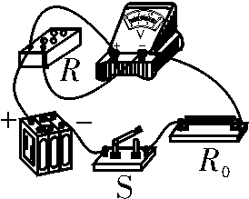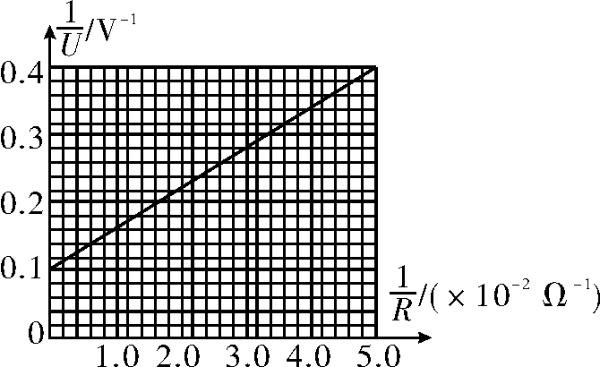
甲 乙

三、计算题（共30分）
12. (1)从左向右看，受力分析如图所示．由平衡条件得：tan 37°＝F_{安}/mg，F_{安}＝BIL，
解得：B＝.
(2)设两导轨对导体棒支持力为2F_{N}，别有2F_{N}cos 37°＝mg，解得F_{N}＝mg.
即每个圆导轨对导体棒的支持力大小为mg.
13. (1)带电粒子在磁场中做匀速圆周运动,洛伦兹力提供向心力,根据牛顿第二定律有
qvB=Error: Reference source not found
代入数据得:r=2m
轨迹如图1交y轴于C点,过P点作v的垂线交y轴于O₁点,由几何关系得O₁为粒子运动轨迹的圆心,且圆心角为60°。
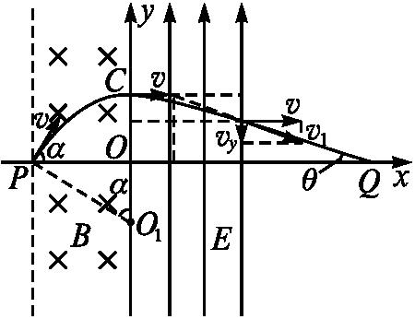
图1
在磁场中运动时间t=Error: Reference source not found
代入数据得:t=5.23×10⁻⁵s
(2)带电粒子离开磁场垂直进入电场后做类平抛运动
方法一:粒子在电场中加速度a=Error: Reference source not found=2.0×10⁸m/s²
运动时间t₁=Error: Reference source not found=5.0×10⁻⁵s
沿y方向分速度v_{y}=at₁=1.0×10⁴m/s
沿y方向位移y=Error: Reference source not found=0.25 m
粒子出电场后又经时间t₂达x轴上Q点
t₂=Error: Reference source not found=7.5×10⁻⁵s
故Q点的横坐标为x=d+vt₂=5.0 m
方法二:设带电粒子离开电场时的速度偏向角为θ,如图1,则:
tanθ=Error: Reference source not found
设Q点的横坐标为x
则:tanθ=Error: Reference source not found
故x=5 m。

